2013中考模拟考试语文试题及答案
（时间：120分钟，总分120分）
一、语言积累与运用：（18分）
1. 下列各项中的字形与加点字的读音全都正确的一组是（ ）（2分）
A. 膨涨 饯别（jiàn） 浑身解数（xiè） 疾风劲草
B. 阴霾 扒手（pá） 和稀泥（hé） 名门旺族
C. 问侯 袅娜(nuó) 一语中的(dì) 粗制烂造
D. 诀别 栅栏（zhà） 装模作样（mú） 目不暇接
2．诗文名句默写：（8分，每句1分）
① 怀旧空吟闻笛赋， 。（刘禹锡《酬乐天扬州初逢席上见赠》）
② ，载不动许多愁。（李清照《武陵春》）
③ ，雪拥蓝关马不前。（韩愈《左迁至蓝关示侄孙湘》）
④ 锦江春色来天地， 。（杜甫《登楼》）
⑤ ，野渡无人舟自横。（韦应物《滁州西涧》）
⑥ 曲径通幽处， 。（常建《题破山寺后禅院》）
⑦ 我是你额上熏黑的矿灯， 。（舒婷《祖国啊，亲爱的祖国》）
⑧ ，在乎山水之间也。（欧阳修《醉翁亭记》）
3.阅读下面一段文字，完成题目。（4分）
诗歌是文学殿堂里璀璨的明珠。优秀的诗歌可以飞越时间的长河和不同的国度，拨动人们的心弦。她如绝美的天籁，拂去尘世的喧嚣；她似千年的佳酿，蕴藏醉人的芳香； ， 。徜徉其间，我们的情感将在潜移默化中得到熏陶，我们的思想将在孜孜求索中变得高尚。
① 请仿照画横线的句子，在后面的横线上续写一句话。（2分）
， 。
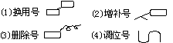
② 画波浪线的句子有语病，请用恰当的修改符号在原句上修改。（2分）

4．名著阅读。（4分）
A见夫人已死，恐曹军盗尸，便将土墙推倒，掩盖枯井。掩讫，解开勒甲绦，
放下掩心镜，将阿斗抱护在怀，绰枪上马。早有一将，引一队步军至，乃曹洪部将晏明也，持三尖两刃刀来战A。不三合，被A一枪刺倒，杀散众军，冲开一条路。正走间，前面又一枝军马拦路。当先一员大将，旗号分明，大书“河间张郃”。A更不答话，挺枪便战。约十余合，A不敢恋战，夺路而走。……A纵马正走，背后忽有二将赶来，前面又有二将，使两般军器，截住去路。A力战四将，曹军一齐拥至。A乃拔青釭剑乱砍，手起处，衣甲平过，血如涌泉。杀退众军将，直透重围。却说曹操在景山顶上，望见一将，所到之处，威不可当，操曰：“真虎将也！吾当生致之。”遂令飞马传报各处：“不许放冷箭，只要捉活的。”因此A得脱此难。这一场杀：A怀抱后主，直透重围，砍倒大旗两面，夺槊三条；前后枪刺剑砍，杀死曹营名将五十余员。
① 上面语段中的A是谁？ （1分）
请用简洁的语言概括语段中的故事情节。 （1分）
② A是一个怎样的人？请结合《三国演义》中的其他情节具体分析。（2分）

二、古诗文阅读：（16分）
请阅读下面的古诗文，分别回答问题。
（一）《送杜少府之任蜀州》（5分）
[唐] 王勃
城阙辅三秦，风烟望五津。与君离别意，同是宦游人。
海内存知己，天涯若比邻。无为在歧路，儿女共沾巾。
5.请你发挥联想和想象，用生动的语言描绘“城阙辅三秦，风烟望五津”所展现的画面。（2分）

6.“海内存知己，天涯若比邻”是诗中脍炙人口的名句，你认为这句诗流传千古的原因是什么？（3分）

（二）（11分）
【甲】世有伯乐，然后有千里马。千里马常有，而伯乐不常有。故虽有名马，祇辱于奴隶人之手，骈死于槽枥之间，不以千里称也。
马之千里者，一食或尽粟一石。食马者不知其能千里而食也。是马也，虽有千里之能，食不饱，力不足，才美不外见，且欲与常马等不可得，安求其能千里也？
策之不以其道，食之不能尽其材，鸣之而不能通其意，执策而临之，曰：“天下无马！”呜呼！其真无马邪？其真不知马也！
（韩愈《马说》）
【乙】楚人卞和，得璞^{①}于楚山中，奉而献之于厉王。厉王使玉人相之，玉人曰：“石也。”王以和为诳，而刖^{②}其左足。及厉王薨，武王即位，和又奉其璞而献诸武王。武王使玉人相之，又曰：“石也。”王又以和为诳而刖其右足。武王薨，文王即位，和乃抱其璞而哭于楚山之下，三日三夜，泣尽而继之以血。王闻之，使人问其故，曰：“天下之刖者多矣，子奚^{③}哭之悲也？”和曰：“吾非悲刖也，悲夫宝玉而题之以石，贞士而名之以诳，此吾所以悲也。”王乃使玉人理^{④}其璞而得宝玉也，遂命名曰“和氏璧”。
《卞和泣玉》
【注释】①璞：蕴藏有玉的石头，未经加工的玉石。②刖：古代一种酷刑，断足。③奚：何，为什么。④理：加工雕琢玉石。
7. 请解释下面句中加点的词语。（2分）
① 策之不以其道 ② 厉王使玉人相之
8. 下面句中加点词语的意义和用法相同的一项是（ ）（2分）
A．不以千里称也 王以和为诳 B．故虽有名马 王闻之，使人问其故
C．马之千里者 泣尽而继之以血 D．执策而临之 奉而献之于厉王
9. 请将下面句子翻译成现代汉语。（4分）
① 且欲与常马等不可得，安求其能千里也？

② 悲夫宝玉而题之以石，贞士而名之以诳。

10. 《马说》以“呜呼！其真无马邪？其真不知马也”的感叹收束全文，《卞和泣玉》以“王乃使人理其璞而得宝焉”为和氏献璞的结局，两文所表达的思想感情有何不同？（3分）

三、现代文阅读：（36分）
阅读下面的两篇文章，分别回答文后的问题。
倒灌壶的故事（15分）
王洪鹏
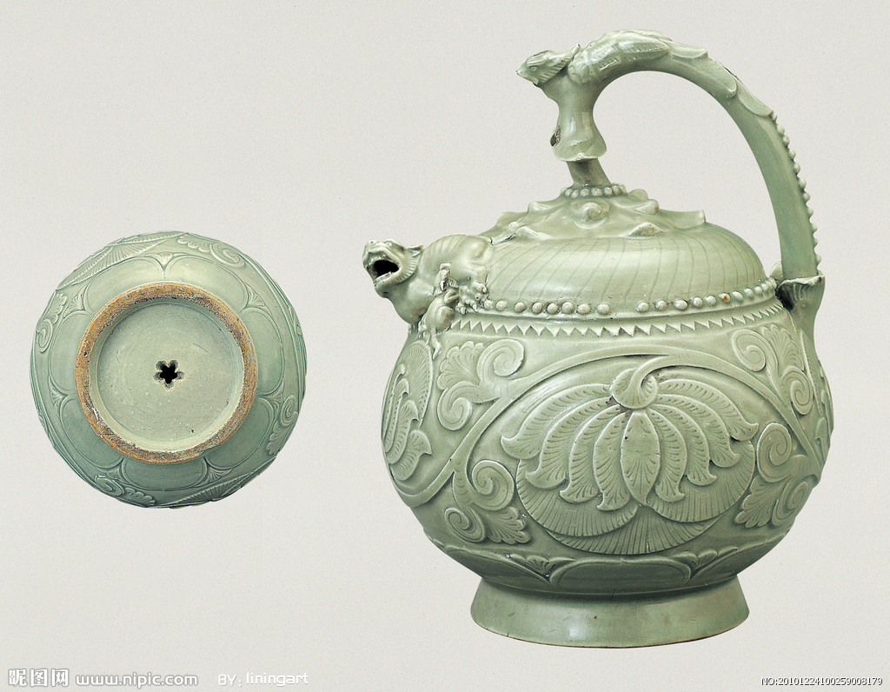
①在陕西历史博物馆，有一件展品被摆在了显著的位置，它就是国家级文物北宋耀州窑出品的青釉提梁倒灌壶。其造型新颖别致，纹饰繁缛华丽，是耀州窑古瓷中的代表性器物。该壶通体施以淡青釉色，富有光泽，釉下刻花。壶身为圆形，造型像一个倒置的团柿，腹部雕有三朵盛开的牡丹，其下有仰开的莲花瓣。壶盖形似柿蒂，为虚设，实际上与壶把、壶身连成一体。壶把是半圆形，好似一只飞翔中的凤凰，凤首高翘，轻轻地落在了带有莲花的壶盖上。壶嘴出水处仿佛一只狮子张开的大口，其造型惟妙惟肖，连狮子的牙齿都清晰可见。更有趣的是，这头母狮腹下还有一头正在吸吮母乳的小狮子，母子两狮的神态刻画得栩栩如生，具有强烈的艺术感染力。
②倒灌壶始于宋、辽时期，流行于清代，是我国古代的一种特制酒壶。因为壶中酒是从底部梅花形小孔沿通心管灌进壶内而得名，又有内管壶、倒流壶、倒装壶之称。
③倒灌壶 艺术价值无与伦比， 吸引人的是它壶内结构巧夺天工的设计。由于倒灌壶壶盖是虚设的，与壶身相连，不能打开，又怎么向壶中灌酒呢？原来是我国古代工匠利用了连通器液面等高的原理。倒灌壶内可盛酒910毫升，壶的内部设计了两个通心管，中心通心管底部连接壶底梅花形小孔，上端则高于壶中的酒面，这样倒灌壶正置时壶底的小孔不会漏酒；另一个通心管在壶嘴处，确保向壶中注酒时酒不会从壶嘴溢出。倒灌壶是一件非常有趣的实用酒器，为古人饮宴时增加了乐趣。另外，由于倒灌壶没有可以打开的盖，所以比我们日常生活中常用的壶密封得更加严实，酒也不容易挥发，灰尘也不能落入壶内，因此更加卫生。
④这只倒灌壶还展示了我国古代在陶瓷作品的设计、制造、烧制等诸个环节上具有的先进工艺和高超水平。尤其是这只倒灌壶用凤凰作壶把，用狮口作壶嘴，用牡丹缠绕壶身，这让人联想到凤凰为鸟中之王，狮子为兽中之王，牡丹为花中之王，集“三王”的灵气、霸气、美艳于一身，看来此倒灌壶并非等闲之物，很可能是宫廷贡品。
⑤随着时间的推移，倒灌壶的制作水平越来越高，后来还出现了两心壶，又名良心壶。这是因为可同时注入、倒出两种不同的酒而得名（“良心”即“两心”的谐音），是古人喝酒取乐时常用的酒壶。当在两个不同的壶胆内盛满不同的酒后，按住其中某一个入口，某种酒就不会从出口倒出，倒出的是另一种酒。这其实是利用了物理学的气压原理。
⑥中国人很早就懂得应用连通器的原理。广西灵渠开凿于公元前214年，是我国古代著名的水利工程。灵渠的陡门就是世界船闸史上最早的船闸雏形，它便是利用了连通器的原理。而且，倒灌壶也给了我们现代人一个启示：倒的终点为正，正的终点为倒，否极泰来，做任何事情都不能超越限度。
11. 本文围绕倒灌壶介绍了哪几个方面的特点？（3分）

12. 请在第③段划线处填上恰当的关联词语。（1分）
倒灌壶 艺术价值无与伦比， 吸引人的是它壶内结构巧夺天工的设计。
13. 文章第①段划线句和第③段划线句分别运用了 和 的说明方法，请选择其中一个分析其表达效果。（4分）

14. 阅读文章第④段，说一说下面句子中加点词语的表达作用。（3分）
看来此倒灌壶并非等闲之物，很可能是宫廷贡品。

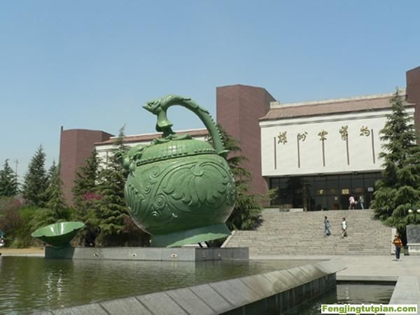
15.在陕西铜川市耀州窑博物馆门前广场上，有一只我国迄今体量最大的壶：壶体高达5.8米，腹径3.9米，这是一只放大约30倍的倒灌壶雕塑，成为这个古陶瓷博物馆颇具吸引力的景观。请结合本文介绍的内容，为这个雕塑写一段解说词。（100字左右，4分）
青釉提梁刻花倒灌壶，它

，是耀州窑器皿中罕见的珍品。
（二）落叶（21分）
贾平凹
①窗外，有一棵法桐，样子并不大。春天的日子里，它长满了叶子。枝根的，绿得深，枝梢的，绿得浅；虽然对列相间而生，一片和一片不相同，姿态也各有别。没风的时候，显得很丰满，娇嫩而端庄的模样。一早一晚的斜风里，叶子就活动起来，天幕的衬托下，看得见那叶背面了了的绿的脉络，像无数的彩蝴蝶落在那里，翩翩起舞，又像一位少妇，丰姿绰约的，作一个妩媚的笑。
②我常常坐在窗里看它，感到温柔和美好。（A）我甚至十分嫉妒那住在枝间的鸟夫妻，它们停在叶下欢唱，是它们给法桐带来了绿的欢乐呢，还是绿的欢乐使它们产生了歌声的清妙？
③法桐的欢乐，一直要延长一个夏天。我总想那鼓满着憧憬的叶子，一定要长大如蒲扇的，但到了深秋，叶子并不再长，反要一片一片落去。（B）法桐就削瘦起来，寒碜起来。变得赤裸裸的，唯有些嶙嶙的骨。而且亦都僵硬，不再柔软婀娜，用手一折，就一节一节地断了下来。
④我觉得这很残酷，特意要去树下拣一片落叶，保留起来，以作往昔的回忆。想：可怜的法桐，是谁给了你生命，让你这般长在土地上？既然给了你这一身绿的欢乐，为什么偏偏又要一片一片收去呢！
⑤来年的春上，法桐又长满了叶子，依然是浅绿的好，深绿的也好。我将历年收留的落叶拿出来，和这新叶比较，叶的轮廓是一样的。喔，叶子，你们认识吗，知道这一片是那一片的代替吗？或许就从一个叶柄眼里长上来，凋落的曾经那么悠悠地欢乐过，欢乐的也将要寂寂地凋落去。
⑥然而，它们并不悲伤，欢乐时须尽欢乐；如此而已，法桐竟一年大出一年，长过了窗台，与屋檐齐平了！
⑦我忽然醒悟了，觉得我往日的哀叹大可不必，而且有十分的幼稚呢。原来法桐的生长，不仅是绿的生命的运动，还是一道哲学的命题的验证：欢乐到来，欢乐又归去，这正是天地间欢乐的内容；世间万物，正是寻求着这个内容，而各自完成着它的存在。
⑧我于是很敬仰起法桐来，祝福于它：它年年凋落旧叶，而以此渴望来年的新生，它才没有停滞，没有老化，而目标在天地空间里长成材了。
16. 文章写了法桐的叶子由繁盛到凋落再到繁盛的过程，作者的感受也在变化。请用简明的语言概括出来，填到下面的横线上。（3分）
① →② →③醒悟不必哀叹→④
17. 品味语言，回答下面的问题。（6分）
（A）请从内容理解和表达效果的角度赏析下面句子。（3分）
我甚至十分嫉妒那住在枝间的鸟夫妻，它们停在叶下欢唱，是它们给法桐带来了绿的欢乐呢，还是绿的欢乐使它们产生了歌声的清妙？

（B）请从意义和作用两方面为加点词语作批注。（3分）
法桐就削瘦起来，寒碜起来。变得赤裸裸的，唯有些嶙嶙的骨。

18. 题为“落叶”，但作者却用许多文字描绘“春叶”，这样构思有何作用？（4分）

19. 综观全文，概括写出“我于是很敬仰起法桐来”的原因。（4分）

20. 文中作者描写了春叶的繁盛和秋叶的凋零，那么，夏天时法桐的叶子是什么样子的呢？请你发挥联想和想象，用生动的语言描绘夏天的法桐。（要求至少运用一种修辞手法，不超过80字，4分）

四、写作：（50分）
21. ，是一种风景
请把题目补充完整再作文，可补充表示人或事物的词语。
要求：①文体自选（诗歌除外），内容要贴近生活，有真情实感；②格式正确，书写工整，标点恰当，卷面整洁，不少于600字。③文中不要出现真实的人名、地名、校名。
600字

参考答案
一、语言积累与运用：（18分）
1. D （评分标准：2分）2．诗文名句默写：（8分，每句1分）
① 到乡翻似烂柯人； ② 只恐双溪舴艋舟； ③ 云横秦岭家何在；
④ 玉垒浮云变古今； ⑤ 春潮带雨晚来急； ⑥ 禅房花木深；
⑦ 照你在历史的隧洞里蜗行摸索； ⑧ 醉翁之意不在酒。
（评分标准：8分，每句1分，出现错别字或者书写不规范不得分）
3.① 参考示例：她如清澈的甘泉，滋润干涸的心田；她似闪烁的星辰，照亮暗淡的夜空。
（评分标准：2分，修辞1分，句式内容1分）
② 语病：词语搭配不当。应将句末的“高尚”改为“深邃”；或者将“思想”改为“品质”。
（评分标准：2分，修改正确，修改符号使用恰当得2分）
4. ① 赵云 赵子龙单骑救主 （评分标准：2分，每空1分）
② 示例一：赵云骁勇善战，胆略过人，汉水救黄忠时，让魏国名将张郃、徐晃心惊胆战，不敢迎敌。七十几岁时仍为蜀军前锋，阵前力斩被称为“有万夫不当之勇”的西凉大将韩德一门五将。
示例二：赵云有远见卓识，思虑周密。他清楚认识到吴蜀关系唇齿相依，力主维护孙、刘联盟；蜀军街亭失利后，各处皆损兵折将，唯有赵云亲自断后，所属兵将及军资什物都无损失。
（评分标准：2分，写出人物形象特点1分，结合小说情节1分）
二、古诗文阅读：（16分）
5. 三秦护卫着巍峨的长安，你要奔赴的蜀地，却是一片风烟迷茫。（评分标准：2分，每句1分）
6. 人世间只要是志同道合的朋友，即使远在天涯，也似在身边。这句诗虽为送别，但无伤感之情，诗人的胸襟开朗，语句豪放清新，委婉亲切，表现了友人间真挚深厚的友情。
（评分标准：3分，解释诗意1分，分析诗句特点1分，分析感情1分）
7. ① 鞭打，驱使 ； ② 鉴别。（评分标准：2分，每个1分）8. D （评分标准：2分）
9. ① 想要与普通的马一样尚且做不到，怎么能要求它日行千里呢？
② 我感到悲伤的是真正的宝石被斥为普通的石头，诚实正直的人被诬蔑为骗子。
（评分标准：4分，每句2分，关键词语解释错误扣1分）
10.《马说》中，面对“天下无马”这种压制人才的谬论，只能发出“其真无马邪？其真不知马也”的感叹；而《卞和泣玉》中，和氏璞虽然两度被斥为普通的石头，但终遇文王，经雕琢加工显示出天下至宝的本色。《马说》更多地是让人愤懑不平与无奈，而《卞和泣玉》却能让人看到一些希望。（评分标准：3分，分析《马说》1分，分析《卞和泣玉》1分，比较不同1分）
三、现代文阅读：（36分）
11．① 倒灌壶无与伦比的艺术价值； ②倒灌壶巧夺天工的壶内结构；③倒灌壶还展示了我国古代在陶瓷作品的设计、制造、烧制等诸个环节上具有的先进工艺和高超水平（倒灌壶的工艺价值）。（评分标准：共3分，每个要点1分）12．不仅 更 （评分标准：2分）
13．第①段主要运用了摹状貌的说明方法，第③段主要运用了作诠释的说明方法。
例一：第①段运用摹状貌的说明方法，描摹了倒灌壶别致的造型和华丽的纹饰，生动形象地表现了青釉提梁倒灌壶的无与伦比的艺术价值。
例二：第③段运用作诠释的说明方法，对倒灌壶灌酒的原理进行了解释，说明了倒灌壶的巧夺天工的内部结构，使说明通俗易懂。
（评分标准：4分，判断说明方法每个1分，分析说明方法的作用2分）
14．“很可能”指“可能性很大”，表示推测估计，在这里是根据倒灌壶上的纹饰推测它是贡品，但也有可能不是。体现了说明文语言的准确性、严密性。
（评分标准：3分，解释词语意思1分，解释句子含义1分，分析语言特点1分）
15．示例一：釉色淡青有光泽，壶盖与提梁连接，提梁为卧凤，壶口为正在哺乳的母子狮，造型生动逼真。腹部饰缠枝牡丹花，下饰一圈仰莲瓣纹。底部梅花孔，灌水时将壶倒置，水满后将壶放正，因壶内有漏注与水相隔，滴水不漏。这件提梁倒灌壶造型结构奇特，纹饰繁缛华丽，是耀州窑器皿中罕见的珍品。
示例二：壶身与壶盖连成一体，盖为虚设，与提梁相连，提梁作凤形、壶口塑一对正在哺乳的母子狮，腹部缠枝牡丹纹。壶底有一五瓣梅花形孔，系灌水之用，灌水时需将壶倒置，灌满后将壶放正，底虽有孔，但不漏水。这件壶造型奇特，结构巧妙，是耀州窑器皿中罕见的珍品。
示例三：整体似倒置团柿，壶盖系虚设，不能打开。飞凤式提梁，一侧贴塑母子狮，母狮张口作壶口，腹部刻有牡丹花纹，下刻仰莲纹一周。底心有一个梅花形注口，倒置可灌水，正置滴水不漏。这件壶展示了我国陶瓷设计制造的先进工艺高超水平，是耀州窑器皿中罕见的珍品。
（评分标准：4分，介绍倒灌壶的外形特点1分，结构特点1分，总结艺术价值1分，语言简洁通顺，符合解说词特点1分）
（二）《落叶》
16.①感到温柔美好； ②觉得残酷可怜； ③敬仰祝福法桐。（评分标准：3分，每空1分）
17.（A）这句话写的是作者看到春天法桐叶子的繁盛后的感受，用鸟夫妻的欢乐侧面烘托了春天树叶的美丽风姿，表达了作者的喜爱之情。
（评分标准：3分。概括句意1分，分析写法“侧面烘托”1分，分析表达效果1分）
（B）“寒碜”原是“不好看、丑陋”的意思，运用拟人的修辞手法，生动形象地写出了秋天法桐树叶凋零后变得枯瘦败落。
（评分标准：3分。解释词语的意思1分，修辞方法1分，分析表达效果1分）
18. 春天法桐的美丽风姿，那绿色的欢乐，与后面深秋时法桐凋落时的萧条形成鲜明对比，更能衬托出落叶的悲凉意味，为后文作者领悟到新生命在老化和蜕变中萌生的道理作铺垫。
（评分标准：4分，写出春天树叶特点1分，写出秋天树叶特点1分，写出“对比”1分，写出为下文做铺垫1分）
19．由法桐叶子由繁盛——凋落——繁盛，作者明白了：法桐旧叶的凋落换来了新生，经历暂时的萧条是为了更好的未来。生命是在蜕变中成长的，蜕变的过程有欢乐也有痛苦，没有痛苦的付出便不会有快乐的收获，只要勇敢乐观的面对生活，就一定能实现自己的人生价值。
（评分标准：4分，分析出本文哲理2分，语言表达完整通顺2分）
20.答案示例：夏天的法桐，叶子油绿油绿的，密密层层，你挨着我，我靠着你，为人们撑开一把绿色的大伞。阳光从树叶间洒落下来，地上印满铜钱大小的粼粼光斑。
（评分标准：4分，写出夏天树叶的特点2分，运用修辞方法恰当1分，语言生动流畅1分）
四、写作：（50分）基准分38分

